Радикализација протеста
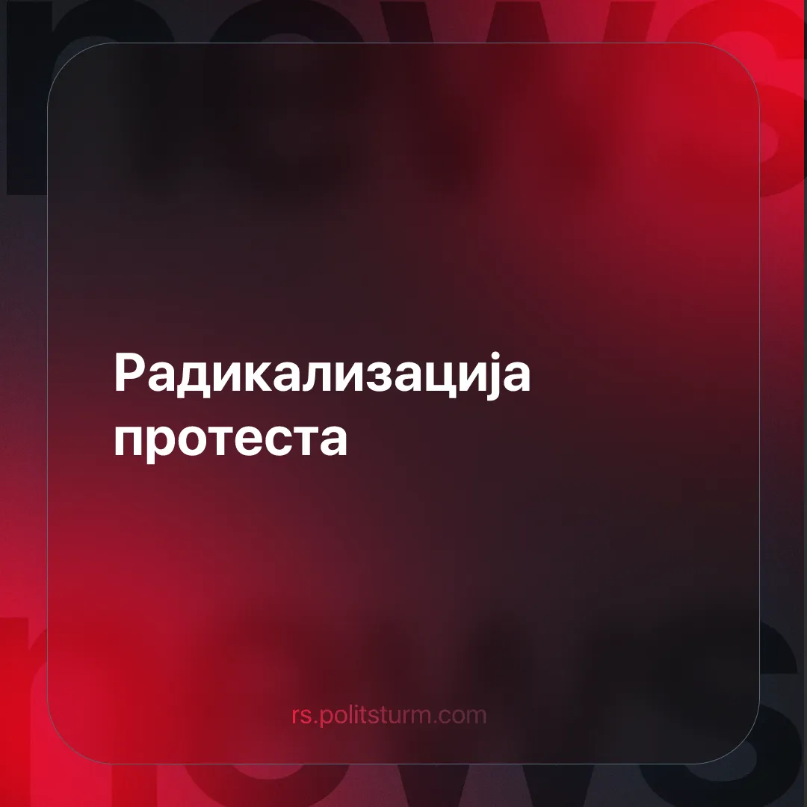

Оригинални чланак
2025-08-21
7 мин. читања

“На крају, од блокада и протеста можемо да очекујемо полако одумирање, праћено све оштријом реториком и инцидентима од стране оних најупорнијих који схватају да се овој епизоди малограђанског незадовољства ближи крај... Ово заоштравање ће вероватно бити подстицано и од стране власти која је преживела врхунац протеста и сада гледа како да се обрачуна са својим противницима. Можемо очекивати и стезање обруча око универзитета који се упорно бори за некакву независност и ситнобуржоаске интересе насупрот ономе што свака институција у капиталистичкој држави јесте - инструмент у рукама владајуће класе. Такође се могу очекивати даљи покушаји јачања реакције, пооштравања законодавства, политичке полицијске моћи и других реакционарних мера.” - Политштурм Србија, “О видовданским протестима”, 30. јун 2025.
Прошлог четвртка, 14. августа, је дошло до ескалације насиља у Новом Саду на протестима против актуелне власти [1]. Полупани су излози локалних просторија СНС и коришћена су пиротехничка средства у покушају да се просторије запале. Све ово је пропратио и окршај са члановима владајуће странке и полицијом, а и, како се наводи, припадницима војне јединице Кобре које су биле присутне на “задатку обезбеђења одређеног лица” [2]. Тачан број повређених није најјаснији, обзиром на то колико се пропаганда и једне и друге стране поиграва са бројкама.
Након ових догађаја су се насилни протести проширили и по другим градовима у Србији, а са посебним интензитетом у Ваљеву [3] где су демолиране и зграде општине и тужилаштва, поред страначких просторија СНС. Реакције репресивних органа су биле очекиване и дошло је до пребијања и хапшења демонстраната.

Реакција власти на ескалацију
Било би погрешно посматрати власт као пасивног актера који само реагује на напад. Владајућа коалиција је итекако имала удела у овој ескалацији са серијом провокација од како су студентски протести замрли и блокаде факултета се завршиле. Добар пример су акције СНС на Лиману где су упорно фарбали фасаде у боје тробојке иако су се становници противили томе [4].
Намеће се закључак да су управо поступци представника владајуће странке одржали умируће протесте у животу и довели их до ове фазе. Ово је нешто што смо предвидели у нашем претходном чланку и уопште није чудно ако схватимо која су главна унутрашња и спољна питања која се постављају пред вођство СНС у овом периоду.
Гледајући ка остатку друштва, главни задатак СНС у овом тренутку је да извуче на светлост дана оне најупорније и најрадикалније противнике власти и да полицијском репресијом направи од њих пример за остатак друштва. Томе и служе константне провокације разних локалних СНС структура, “спонтана окупљања” и сличне активности. Опасност по власт је свакако прошла, разбијање излога од стране малих група хулигана ни на који начин не може да угрози позицију владајуће странке. Овакве ескалације и учешће младих у њима такође олакшавају обрачун са Универзитетом и укидање аутономије на чему ће власт свакако радити у наредних пар година. Реторика у том правцу је одавно почела, а сада се заоштрава [5]. Овакви испади такође додатно делегитимизују најављивану “студентску листу” и биће згодан пропагандни алат током избора.
Друга перспектива СНС је унутрашња борба за власт. Посматрати владајућу странку и њене сателите као монолит под командом једног човека је крајње наивна и опасна грешка. Спекулације у јавности о томе “зашто је Вучић урадио нешто” игноришу чињеницу да се СНС састоји од јако пуно партијских оперативаца, локалних вождова, капиталиста, интересних група... од којих сви имају своје планове и своје, често опречне, интересе.
Горуће питање у оквиру СНС је вођство Милоша Вучевића, “осрамоћеног” бившег премијера који је и даље председник странке. Сама прича о изборима намеће питање његове позиције и можемо мирне душе да закључимо да унутар СНС постоје барем две струје - Вучевићева струја која би да он остане на страначким функцијама и да се врати на државне функције и минимум још једна која би да га удаљи и са страначких функција. Кажемо минимум још једна зато што је вероватно да различити актери имају различите идеје ко би тачно бившег премијера могао да замени на позицији председника странке. Није без разлога до највише провокација и до ескалације дошло управо у Војводини, његовом најјачем упоришту.
Ово је видљиво и из присуства најистакнутијих чланова владајуће партије у “првим редовима” одбране страначких просторија и контрамитинга. То није зато што су “остали без прашинара и батинаша” као што се спекулише на друштвеним мрежама. Полиција би сама, без помоћи, могла лако да изађе на крај са овом количином демонстраната. Страначки кадрови су ту зато што је у питању унутрашње такмичење у лојалности, организацији, резоновању под притиском, утицају и количини људи којима директно командују. Они се не боре са протестима, већ се такмиче једни са другима, а демонстранти су ту као згодна мета.
Закључак који се намеће је да власт није у дефанзиви, већ је, управо супротно, једини активан учесник у овим догађајима које је испровоцирала и које сада користи како би различите групе у оквиру власти оствариле своје унутрашње и спољне циљеве.

Ко се и даље бори и зашто
“Други, који су далеко од сваке “постепености”, почели су говорити: могуће је и треба “извршити политичку револуцију”, али за то није потребно стварати јаку организацију револуционара која би васпитавала пролетаријат за непоколебљиву и упорну борбу; за то је доста да се ми латимо “приступачне” и познате већ батине. Говорећи без алегорија – да организујемо генерални штрајк; или да оживимо “млитав” ток радничког покрета путем “ексцатитивног терора”. Оба ова правца, и опортунисти и “револуционисти”, полажу оружије пред владајућим примитивизмом, не верују у могућност ослобођења од њега…” - Лењин, “Шта нам је чинити?”
Бројност демонстраната на улицама је изузетно мала када се упореди са ранијим, мирнијим протестима. Пар стотина до пар хиљада људи раштрканих по различитим градовима који се служе насилним и радикалним тактикама како би надоместили своју малобројност. Ово насиље је чисто нихилистичко ослобађање беса оних најрадикалнијих и најупорнијих који су схватили да овај талас протеста и блокада одумире без испуњења циља коме су се надали.
Као што смо већ показали, демонстранти су у овом случају пасиван актер који реагује на провокације, дела без икаквог плана и циља и обавља посао за власт. Ово је, по власт, “безбедно” избацивање енергије која се у масама акумулирала претходних месеци. Као и увек, малограђански бес је само згодан алат за крупан капитал.
Очекивано су присутне и пресмешне реакције на полицијску бруталност. Већ смо писали о томе чему служи полиција, али и чак и без дубљег теоријског знања о томе шта репресивни апарат представља, прилично је очигледно шта ће да се деси људима који разбијају и пале различите објекте и нападају представнике владајуће странке. Идеја да ће полиција мирно да стоји док неко линчује припаднике власти је, у најмању руку, наивна, да не употребимо теже речи.
Полиција је вична плесу на ивици својих овлашћења, као и калкулисаном прекорачењу истих када треба да се пошаље порука да могу да их прекораче, ако то пожеле. То је оно чему смо сведоци овде.
Обзиром на понашање демонстраната које укључује и спречавања људи да изађу из запаљених просторија, дељење слика окрвављених припадника Кобри, ширење приватних информација припадника полиције на друштвеним мрежама, те наслађивање идејом “шта би радили” припадницима власти и фантазирања о грађанском рату, тешко је схватити озбиљно њихове жалбе на полицијску бруталност и разне тактике понижавања које полиција упражњава приликом привођења [6]. Упустили су се у борбу коју никако не могу да добију и сада се жале што је полиција организованија и вичнија репресији од њих.
Подједнако су смешне и реакције опозиције које се своде на то да се треба жалити органима репресије што органи репресије прекорачују своја овлашћења [7].
Овде се вреди осврнути на то да је насиље само један алат и да је моралисање око употребе насиља потпуно бескорисно. У овом случају имамо сличне тактике две стране, од којих је једна очигледно слабија па и више страда. То нам не говори ништа о томе какав став треба да имамо спрам насиља које видимо на улицама. Оно што је битно је са којим се циљем насиље употребљава, а врло је очигледно да с једне стране полиција брани власт, док се са друге налази аморфна група најрадикалнијих остатака студентске побуне која ни у свом врхунцу није претендовала ка било каквој промени система, већ искључиво ка смени власти.
Ово је нешто што се најбоље види из међусобних оптужби власти и демонстраната. Власт опозицију оптужују да су “издајници” и “усташе”, док са друге стране демонстранти узвраћају са “Ацо шиптаре”. Власт, с једне стране, тврди како се бори за “ред у држави”, док је студентски поклич увек био да желе “уређену државу где институције раде свој посао”. На крају, и једни и други тврде да представљају националне интересе док њихови супарници “мрзе ову земљу”. “Идите на Косово” [8] је поклич упућен полицији који се често чује на протестима и импликација је јасна - полицијска бруталност је лоша само када је уперена против “добрих” демонстраната, али је у реду ако се практикује на припадницима других народа зарад српског империјализма.
Ово је вид насиља против кога можемо и морамо да агитујемо. Дивљачки национализам и прижељкивање обрачуна са другим народима јесте одлика малограђанштине која увек гледа да преусмери притисак који трпи од националне буржоазије ка споља. У том једном покличу, “идите на Косово”, се огледа сва трулеж студентског покрета који се тиме јасно декларише као непријатељ радничке класе у истој мери као и актуелна власт.

Закључак
“”Слобода” пропагира терор као средство да се ексцитира раднички покрет, да му се да “снажан импулс”. Тешко је замислити аргументацију која би очигледније побијала саму себе! Поставља се питање: зар у руском животу има мало гадости да треба измишљати нарочита средства за “ексцитирање”?” - Лењин, “Шта нам је чинити?”
Срећом, радништво се углавном држало по страни овог конфликта, макар свесно тога да му дефинитивно није у интересу да се меша у буржоаску борбу за власт и да се води за малограђанским идеализмом. Тај идеализам је још једном доживео потпуни крах, обзиром да тренутна дешавања немају никакав потенцијал да угрозе власт, само је додатно учвршћују.
У Србији раднички покрет не постоји и неће настати на силу, већ са неминовним подизањем свести радника о реалностима капитализма и сменом радничких генерација чији је морал уништен приватизацијама. Разочараност разним либералима, били они СНС, опозиција, студентски и други малограђански покрети, може само да допринесе овом расту свести. Део формирања радничког покрета јесте управо реализација да нам овакав вид бављења политиком не доноси ништа. Са друге стране, како та свест расте, потребно је повезивати се са најпрогресивнијим припадницима радништва и правити организацију која ће бити у стању да ради са читавом радничком класом и да створи истинску радничку партију која ће се борити за политичке интересе радника.
То није нешто што ће да се деси преко ноћи, те треба избегавати стихијско деловање и подрепаштво актуелним покретима маса. Уместо тога је потребан дуготрајан и мукотрпан рад, као и проучавање марксистичке теорије и њена примена у пракси. Придружите нам се!
[1] politika.rs - Blokaderi demolirali prostorije SNS-a u Novom Sadu
[2] novosti.rs - "ПОВРЕЂЕНО СЕДАМ ПРИПАДНИКА ВОЈСКЕ, ЧЕТВОРО ТЕЖЕ" Директор ВБА: Палицама и бакљама у Новом Саду нападнути су припадници Кобри
[3] bbc.com - У фотографијама: Протест у Ваљеву окончан нередима
[4] nova.rs - Naprednjaci ponovo farbaju fasade zgrada u boje trobojke u Novom Sadu
[5] n1info.rs - Đukanović poziva na ukidanje svih državnih univerziteta
[6] n1info.rs - Pogačar: Policija u Novom Sadu jutros samo gledala koga da uhvati za ruku i odvede u maricu
[7] n1info.rs - Milivojević: Građani koji su pretrpeli nasilje da podnose krivične prijave protiv policije
[8] n1info.rs - Veton Suroi: Poslednji srpski rat biće "albansko-hrvatski"

Оригинални чланак

